**RESOLUCION DE EJERCICIOS DE BASE DE DATOS**

DDL:

1) Crear una vista formada por los números de proveedores y números de productos situados en diferentes localidades.

2) Agregar la columna IMPORTADOR a la tabla PRODUCTOS.

3) Crear una vista formada por los registros de los proveedores que viven en Wilde.

4) Crear las tablas DEPARTAMENTOS y EMPLEADOS con sus relaciones, y las tablas PACIENTES y MEDICAMENTOS con sus relaciones.

1)  
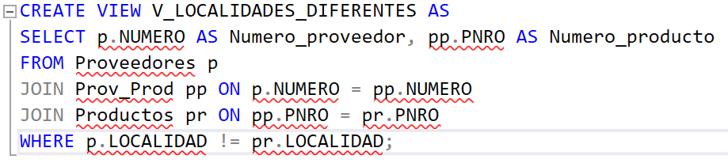

2)



3)

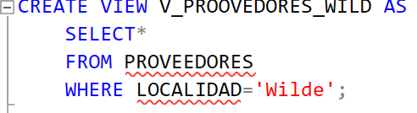

4)

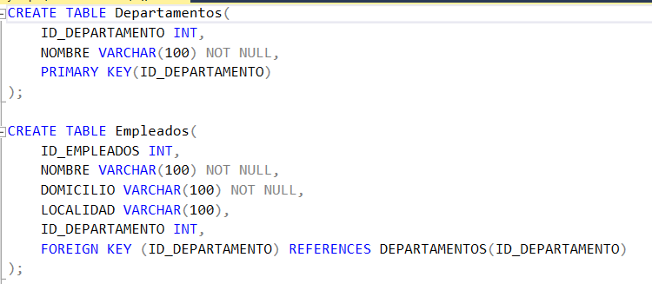

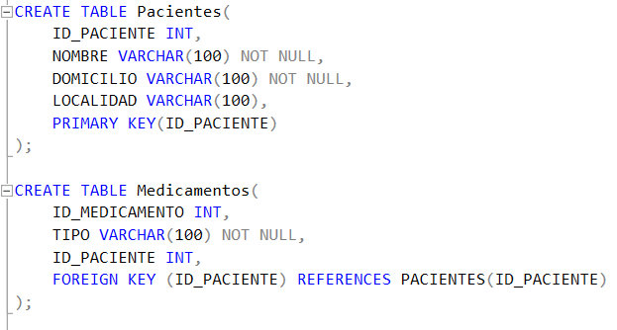

DML:

1) Realizar las siguientes proposiciones SQL con la siguiente estructura:

PROVEEDORES (NUMERO, NOMBRE, DOMICILIO, LOCALIDAD)

PRODUCTOS (PNRO, PNOMBRE, PRECIO, TAMAÑO, LOCALIDAD)

PROV-PROD (NUMERO, PNRO, CANTIDAD)

1) Obtener los detalles completos de todos los productos.

2) Obtener los detalles completos de todos los proveedores de Capital.

3) Obtener todos los envíos en los cuales la cantidad está entre 200 y 300 inclusive.

4) Obtener los números de los productos suministrados por algún proveedor de Avellaneda.

5) Obtener la cantidad total del producto 001 enviado por el proveedor 103.

6) Obtener los números de los productos y localidades en los cuales la segunda letra del nombre de la localidad sea A.

7) Obtener los precios de los productos enviados por el proveedor 102.

8) Construir una lista de todas las localidades en las cuales esté situado por lo menos un proveedor o un producto.

9) Cambiar a “Chico” el tamaño de todos los productos medianos.

10) Eliminar todos lo sproductos para los cuales no haya envíos.

11) Insertar un nuevo proveedor (107) en la tabla PROVEEDORES. El nombre y la localidad son Rosales y Wilde respectivamente; el domicilio no se conoce todavía.

1

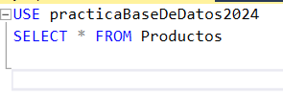

2

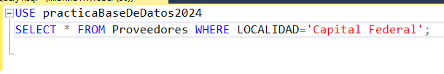

3

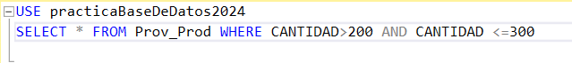

4

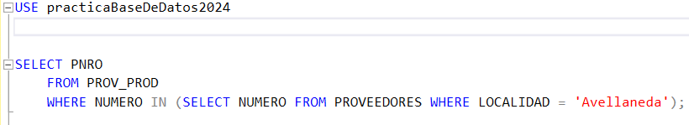

5

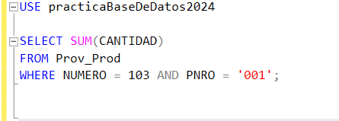

6

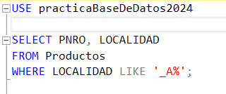

7

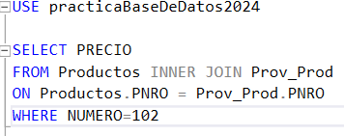

8

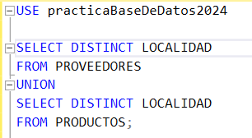

9

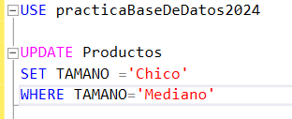

10

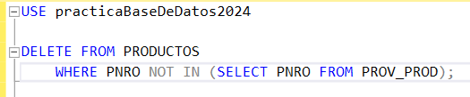

11

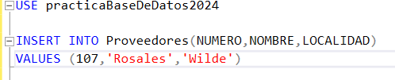

2) Dadas las siguientes tablas:

CLIENTES (código_cliente, nombre, domicilio, provincia)

PRODUCTOS (código_producto, nombre_producto)

ITEM_VENTAS (número_factura, coódigo_producto, cantidad, precio)

VENTAS (número_factura, código_cliente, fecha)

Resolver las siguientes consultas:

1. Obtener la cantidad de unidades máxima.

2. Obtener la cantidad total de unidades vendidas del producto c.

3. Cantidad de unidades vendidas por producto, indicando la descripción del producto, ordenado de mayor a menor por las cantidades vendidas.

4. Cantidad de unidades vendidas por producto, indicando la descripción del producto, ordenado alfabéticamente por nombre de producto para los productos que vendieron más de 30 unidades.

5. Obtener cuantas compras (1 factura = 1 compra) realizó cada cliente indicando el código y nombre del cliente ordenado de mayor a menor.

6. Promedio de unidades vendidas por producto, indicando el código del producto para el cliente 1.

1

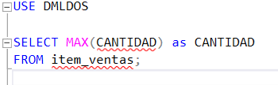

2

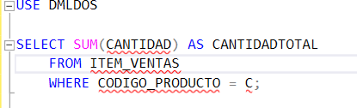

3

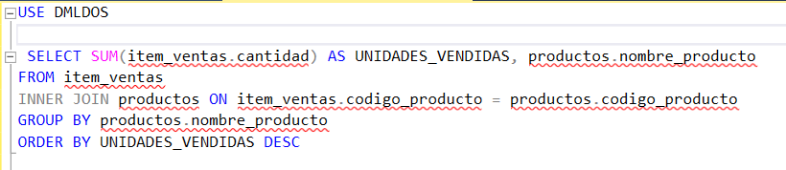

4

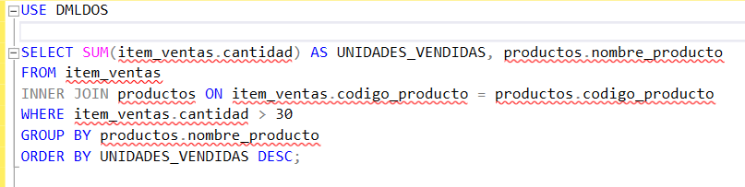

5

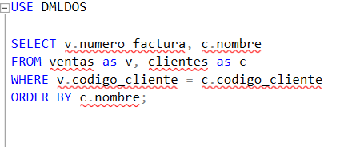

6

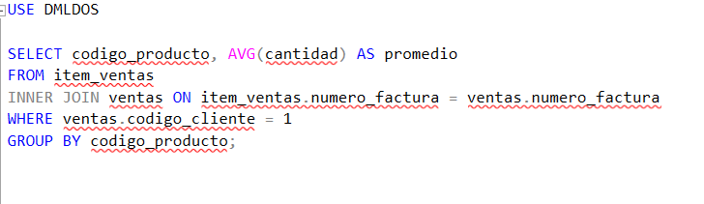

3) Se tiene la siguiente base de datos relacional:

Documentos (cod_documento, descripción)

Oficinas (cod_oficina, codigo_director, descripcion)

Empleados (cod_empleado, apellido, nombre, fecha_nacimiento, num_doc, cod_jefe,

cod_oficina, cod_documento)

Datos_contratos (cod_empleado, fecha_contrato, cuota, ventas)

Fabricantes (cod_fabricante, razón_social)

Listas (cod_lista, descripción, ganancia)

Productos (cod_producto, descripcion, precio, cantidad_stock, punto_reposición,

cod_fabricante)

Precios (cod_producto, cod_lista, precio)

Clientes (cod_cliente, cod_lista, razón_social)

Pedidos (cod_pedido, fecha_pedido, cod_empleado, cod_cliente)

Detalle_pedidos (cod_pedido, numero_linea, cod_producto, cantidad)

Resolver las siguientes consultas utilizando sentencias SQL:

Consultas simples (una sola tabla)

1. Obtener una lista con los nombres de las distintas oficinas de la empresa.

2. Obtener una lista de todos los productos indicando descripción del producto, su precio de

costo y su precio de costo IVA incluído (tomar el IVA como 21%).

3. Obtener una lista indicando para cada empleado apellido, nombre, fecha de cumpleaños y

edad.

4. Listar todos los empleados que tiene un jefe asignado.

5. Listar los empleados de nombre “María” ordenado por apellido.

6. Listar los clientes cuya razón social comience con “L” ordenado por código de cliente.

7. Listar toda la información de los pedidos de Marzo ordenado por fecha de pedido.

8. Listar las oficinas que no tienen asignado director.

9. Listar los 4 productos de menor precio de costo.

10. Listar los códigos de empleados de los tres que tengan la mayor cuota.

1

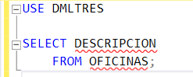

2

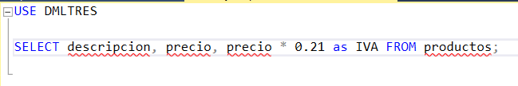

3

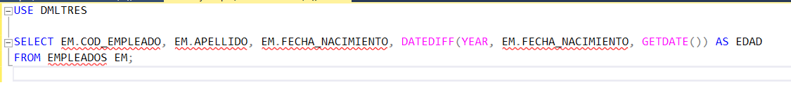

4

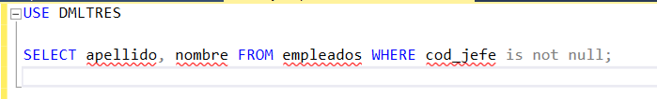

5

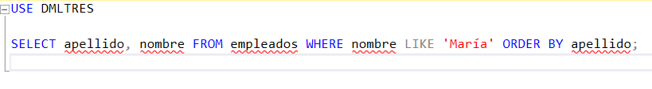

6

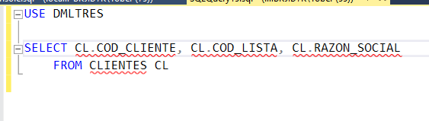

7

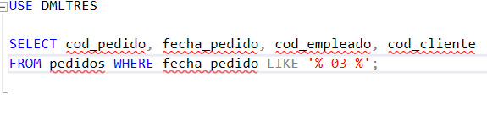

8

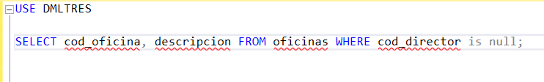

9

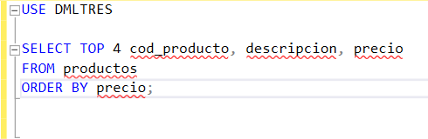

10

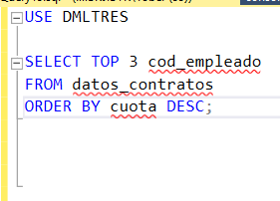

Consultas multitablas

1. De cada producto listar descripción, razón social del fabricante y stock ordenado por razón

social y descripción.

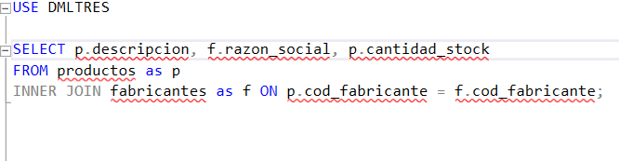

2. De cada pedido listar código de pedido, fecha de pedido, apellido del empleado y razón

social del cliente.

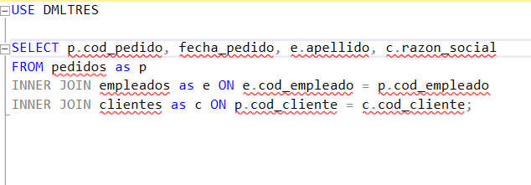

3. Listar por cada empleado apellido, cuota asignada, oficina a la que pertenece ordenado en

forma descendente por cuota.

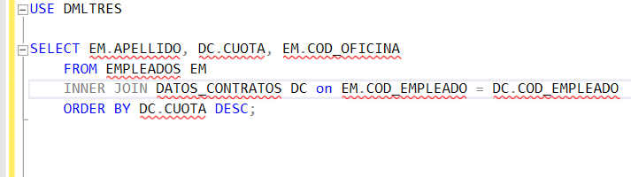

4. Listar sin repetir la razón social de todos aquellos clientes que hicieron pedidos en Abril.

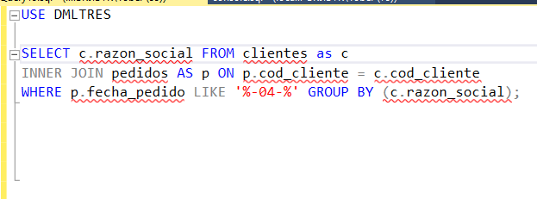

5. Listar sin repetir los productos que fueron pedidos en Marzo.

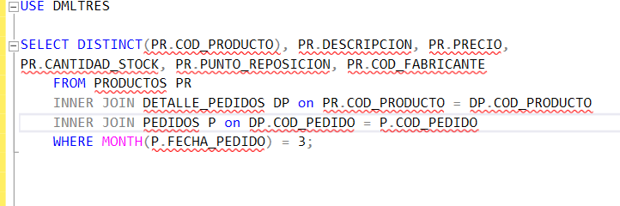

6. Listar aquellos empleados que están contratados por más de 10 años ordenado por

cantidad de años en forma descendente.

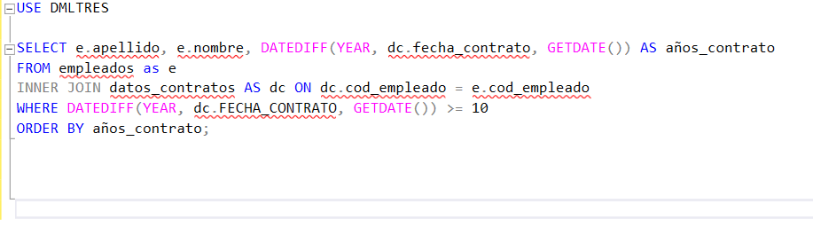

7. Obtener una lista de los clientes mayoristas ordenada por razón social.

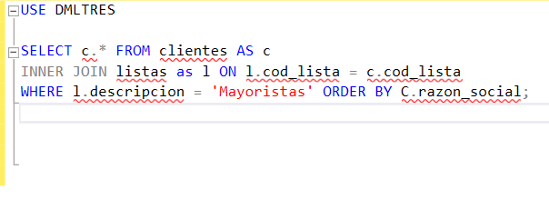

8. Obtener una lista sin repetir que indique qué productos compró cada cliente, ordenada

por razón social y descripción.

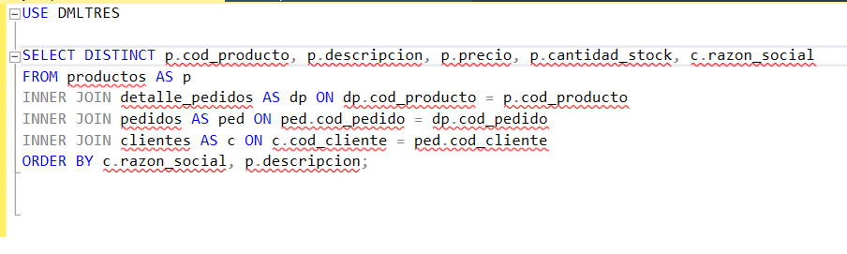

9. Obtener una lista con la descripción de aquellos productos cuyo stock está por debajo del

punto de reposición indicando cantidad a comprar y razón social del fabricante ordenada

por razón social y descripción.

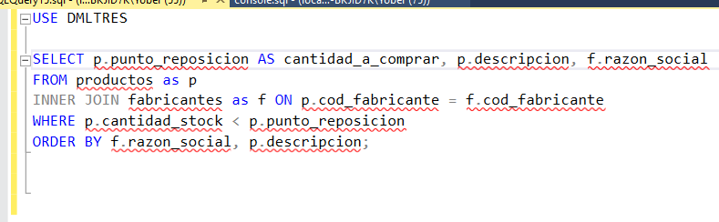

10. Listar aquellos empleados cuya cuota es menor a 50000 o mayor a 100000.

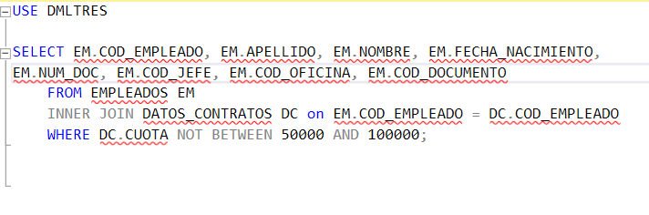

CATALOGO DEL SISTEMA

Ejercicios:

1) Cuáles tablas contienen la columna LOCALIDAD?

2) Cuántas columnas tiene la tabla PRODUCTOS?

3) Obtener una lista de todos los usuarios dueños de por lo menos una tabla, junto con el

número de tablas que le pertenecen a cada uno.

4) Obtener una lista de los nombres de todas las tablas que tienen por lo menos un

índice.

1



2

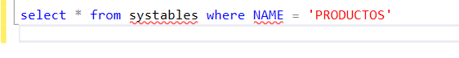

3

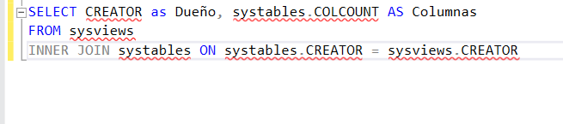

4

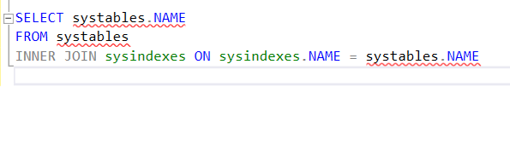

REGLAS DE INTEGREDAD RELACIONAL

Ejercicios:

1) Una base de datos hospitalaria contiene las siguientes relaciones:

PACIENTES (CODIGO-PAC, APELLIDO-PAC, EDAD)

MEDICAMENTOS (CODIGO-MED, PRECIO-UNITARIO)

GASTOS (CODIGO-PAC, CODIGO-MED)

Indicar las claves primarias y claves ajenas de cada relación.

2) Dadas las siguientes relaciones:

CURSOS (NUMCURSO, TITULO)

OFRECIMIENTOS (NUMCURSO, NUMOFR, FECHA, AULA)

PROFESORES (NUMCURSO, NUMOFR, NUMEMP)

ESTUDIANTES (NUMCURSO, NUMOFR, NUMEMP, CALIFICACION)

EMPLEADOS (NUMEMP, EMPLE-NOMBRE, PUESTO)

Indicar las claves primarias y claves ajenas de cada relación.

3) Dadas las siguientes tablas:

Empleados (cod_emp, nombre, apellido, tipo_doc, num_doc, categoria, cod_ofic)

Oficinas (cod_ofic, descripción)

Crear las siguientes reglas de integridad:

A_La columna cod_emp debe ser clave primaria.

B_La columna cod_emp debe tener valores entre 100 y 1000.

C_Las columnas tipo_doc y num_doc deben contener valores no repetidos (únicos).

D_La columna Categoria debe contener algunos de los siguientes valores: Senior, Semi Senior,

Junior.

E_ La columna cod_ofic debe tener valores que existan en la tabla Oficinas.

1_

PACIENTES (CODIGO-PAC, APELLIDO-PAC, EDAD)

PK CODIGO-PAC

MEDICAMENTOS (CODIGO-MED, PRECIO-UNITARIO)

PK CODIGO-MED

GASTOS (CODIGO-PAC, CODIGO-MED)

PK Compuesta CODIGO-PAC y CODIGO-MED, al Igual FOREIGN CODIGO-PAC y CODIGO-MED

2_

-CURSOS (NUMCURSO, TITULO)

PK NUMCURSO

-OFRECIMIENTOS (NUMCURSO, NUMOFR, FECHA, AULA)

PK Compuesta NUMCURSO y NUMOFR

FK NUMCURSO

-PROFESORES (NUMCURSO, NUMOFR, NUMEMP)

PK Compuesta NUMCURSO, NUMOFR y NUMEMP

FK NUMCURSO y NUMOFR

-ESTUDIANTES (NUMCURSO, NUMOFR, NUMEMP, CALIFICACION)

PK Compuesta NUMCURSO, NUMOFR, NUMEMP

FK NUMCURSO, NUMOFR y NUMEMP

-EMPLEADOS (NUMEMP, EMPLE-NOMBRE, PUESTO)

PK NUMEMP

FK NUMEMP

3_

A

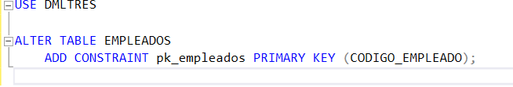

B

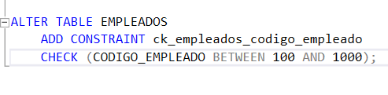

C

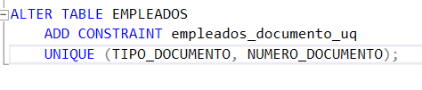

D

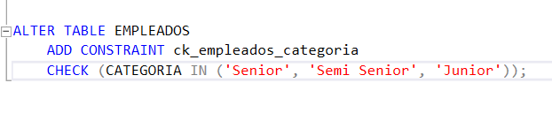

E

